ТЕРРИТОРИАЛЬНАЯ ИЗБИРАТЕЛЬНАЯ КОМИССИЯ
ГОРОДА ПЫТЬ-ЯХА

ПРЕСС-РЕЛИЗ № 14
ТЕРРИТОРИАЛЬНАЯ ИЗБИРАТЕЛЬНАЯ КОМИССИЯ ПЫТЬ-ЯХА НАГРАДИЛА УЧАСТНИКОВ ОКРУЖНОГО КОНКУРСА РИСУНКОВ

22 октября 2018 года

При подготовке и проведении выборов Губернатора Тюменской области 9 сентября 2018 года, с целью формирования и поддержания интереса к избирательному процессу, Избирательной комиссии Ханты-Мансийского автономного округа – Югры при территориальной избирательной комиссии города Пыть-Яха был объявлен и проведен окружной конкурс рисунков на тему «Я выбираю будущее!». В конкурсе приняли активное участие учащиеся школы № 2 и школы № 5.
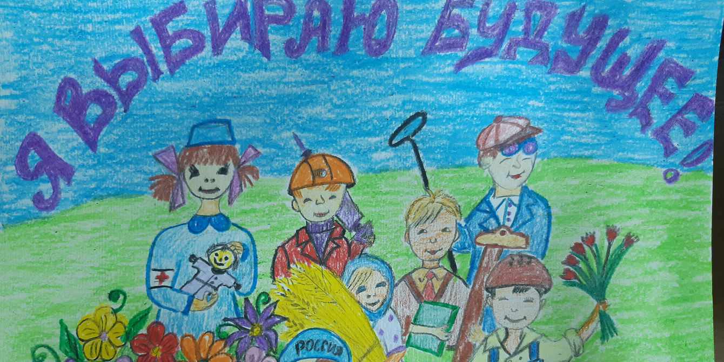
Территориальная избирательная комиссия города Пыть-Яха подвела итоги окружного конкурса рисунков «Я выбираю будущее!». Конкурсная комиссия рассмотрело более 50 творческих работ созданных учащимися 1-9 классов общеобразовательных школ города.
По итогам окружного конкурса в первой категории учащиеся 1-4 классов места распределились: первое место заняла ученица школы № 2 Анастасия Локтионова, второе место заняла Олеся Иванова Дворового клуба «Солнечный остров», третье место заняла ученица школы № 2 Азалия Бариева.
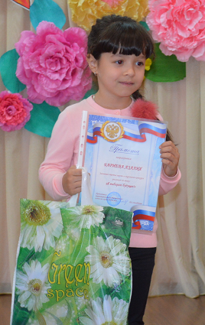
По итогам окружного конкурса в второй категории среди учащихся 5-7 классов места распределились: первое – Диана Федорова ученица школы № 5, второе – Варвара Андреева ученица школы № 5, третье место – Валентина Бабак школа № 6.
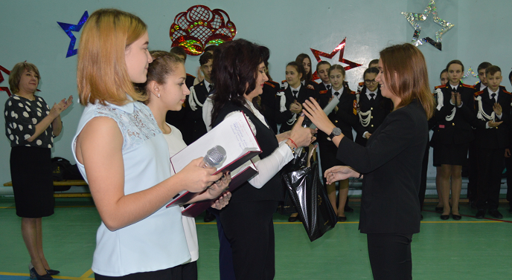
В третьей категории среди учащихся 8-9 классов - первое место заняла Елизавета Кайсарова Дворовый клуб «Перекресток», второе место Алсу Сальманова Дворовый клуб «Черемушки» и третье место Диана Атожонова Дворовый клуб «Мечта».
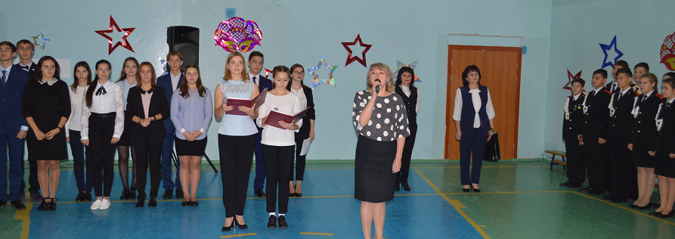
Конкурсная комиссия отметила большую активность у учащихся средних общеобразовательных школ № 2 и № 5, а также дворовые клубы центра «Современник».
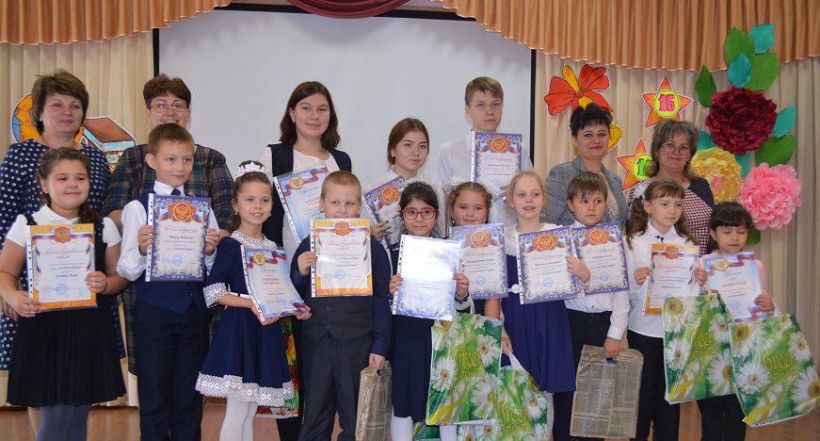
Награждение победителей окружных конкурсов проводила председатель избирательной комиссии города Пыть-Яха Татьяна Балабанова. Она вручила победителям памятные подарки территориальной избирательной комиссии Пыть-Яха. Обращаясь к участникам, Татьяна Балабанова поблагодарила всех участников за творческий и оригинальный подход к решению конкурсных задач.
Все работы детей будут размещены на выставке администрации города Пыть-Яха.

Татьяна Балабанова

